Воспитание здорового дошкольника – это одно из важнейших направлений образовательного процесса в детском саду.
Наиболее актуальным вопросом организации дошкольного образования является формирование у детей культурно-гигиенических навыков. Воспитание КГН направлено на укрепление здоровья ребенка.
Период раннего и дошкольного детства является наиболее благоприятным для формирования культурно-гигиенических навыков. Овладение этими навыками должно непрерывно происходить в форме игры, она – основное средство развития детей.
Цель моей педагогической деятельности - формирование культурно-гигиенических навыков у детей раннего возраста посредством использования многофункциональных авторских дидактических игр и пособий. Представляю свой опыт работы в данном направлении, посредством использования одного из моих авторских пособий “Мойдодыр”
Задачи:
– создание условий для овладения детьми культурно-гигиеническими навыками
-формирование начальных представлений о ценности здоровья и потребностей в соблюдении гигиены и опрятности
-умения самостоятельно применять полученные навыки.
Итак, дидактическое пособие “Мойдодыр”
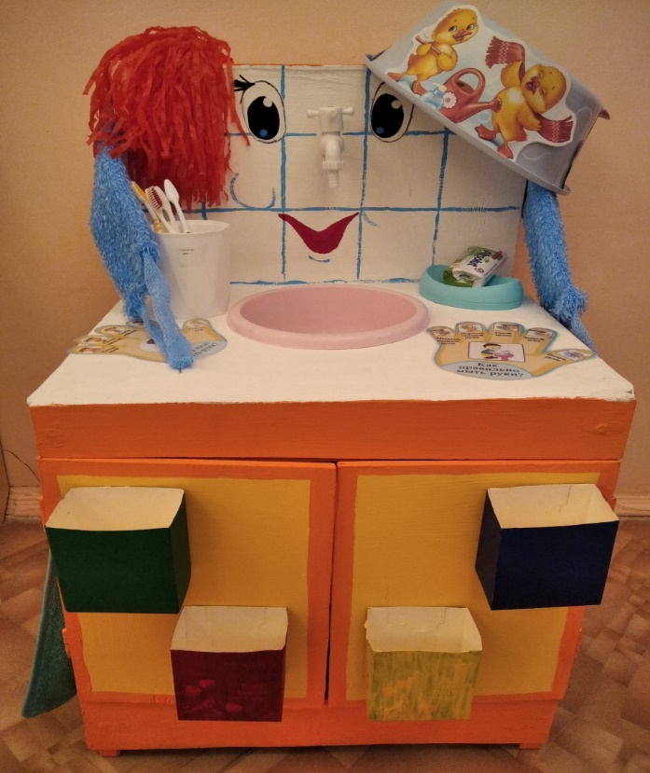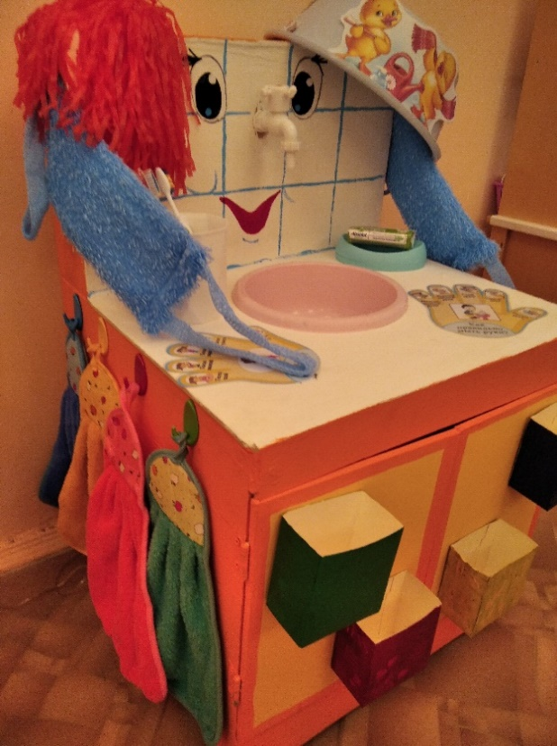
Мойдодыр – любимый персонаж книги Корнея Чуковского, который расскажет, как важно следить за внешностью и соблюдать правила личной гигиены.
Данное пособие подходит для беседы с детьми по формированию культурно-гигиенических навыков, для самостоятельной игры детей и непосредственно для образовательной деятельности.
Пособие “Мойдодыр” является многофункциональным и включает в себя много дидактических игр, направленных на решение задач по культурно-гигиеническим навыкам.

“Игра в платочки”
Задачи: Формировать простейшие навыки личной гигиены
Закреплять элементарные действия с предметами (сложить, разложить, собрать)
Формировать умения детей различать основные цвета.

Дети как под руководством взрослого, так и самостоятельно раскладывают платочки по кармашкам. Тем самым у детей формируются знания не только о предметах личной гигиены, но и закрепляются знания об основных цветах.
Составляющие данной игры можно легко заменить. Например, платочки заменяем расческами, тем самым поддерживая интерес к игре.
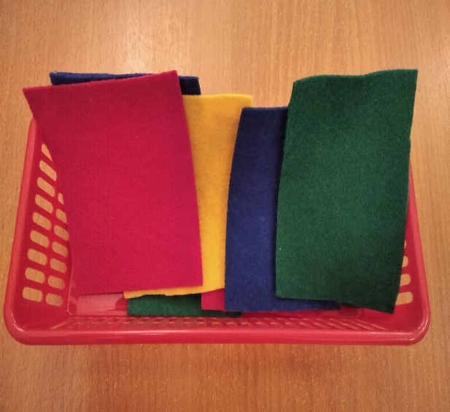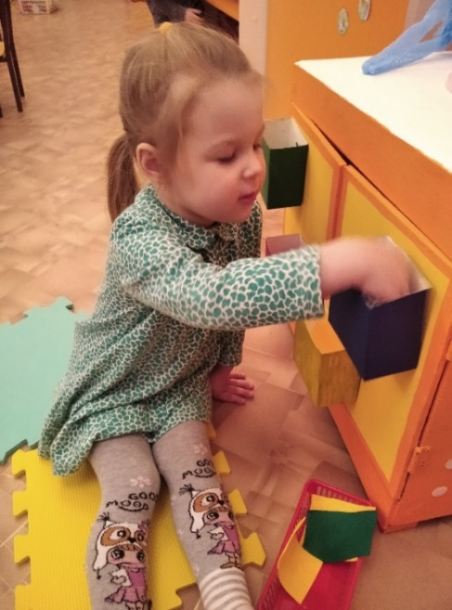
“Разноцветные полотенца”.
Задачи: 1. Формировать навык соблюдения правила личной гигиены.
2.Развивать умение пользоваться индивидуальными предметами гигиены (полотенце).
3. Воспитывать привычку следить за чистотой тела.
4. Развивать умения различать и называть основные цвета (синий, желтый, красный, зеленый)
Одна из любимых игр наших детишек. Мы вместе с ребятами учимся правильно применять этот предмет гигиены (например, когда купаем куклу).
Каждому цвету полотенца соответствует свой цвет крючка.

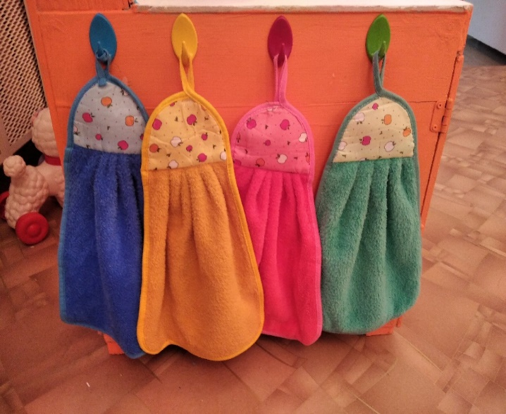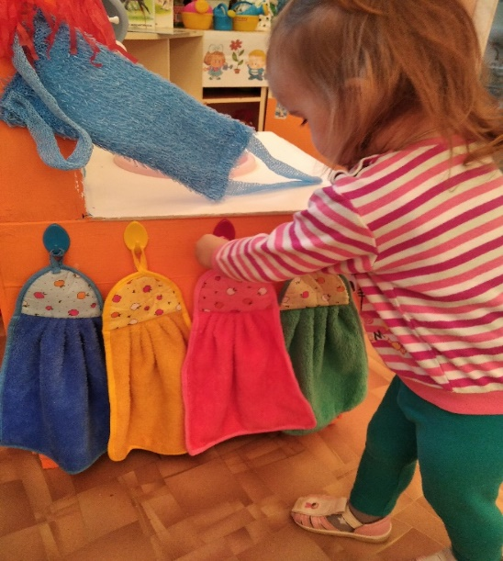

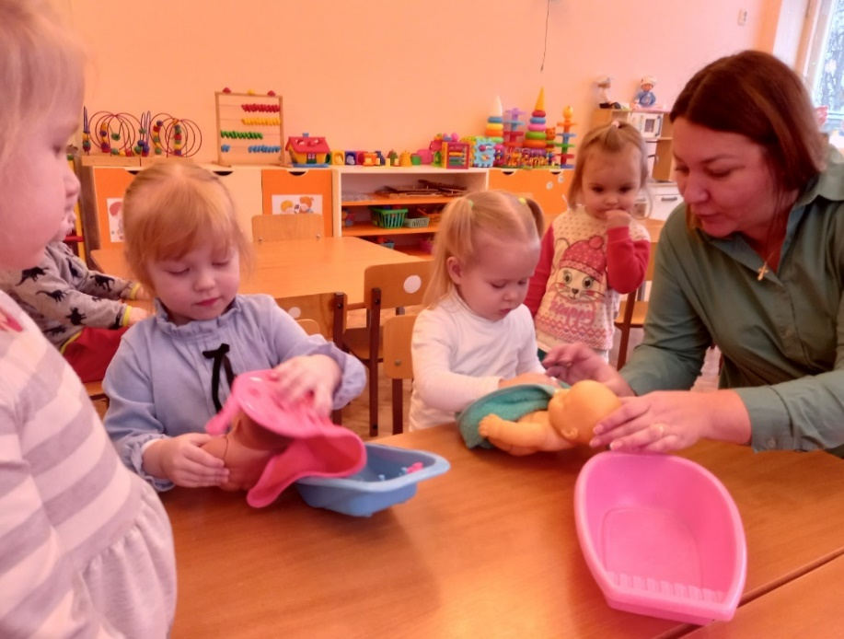
Игра “Моем котика” также направлена на формирование знаний детей о предметах личной гигиены.
Задачи: 1. Формировать знания детей о предметах личной гигиены.
2. Развивать умения пользоваться предметами личной гигиены по
назначению.
3. Группировать предметы по определенному признаку (цвету)

Предметы этой игры на липучках. Самостоятельно дети подбирают Котику расческу, полотенце, мыло, зубную щетку по цвету. Под руководством воспитателя можно изменить правила игры.
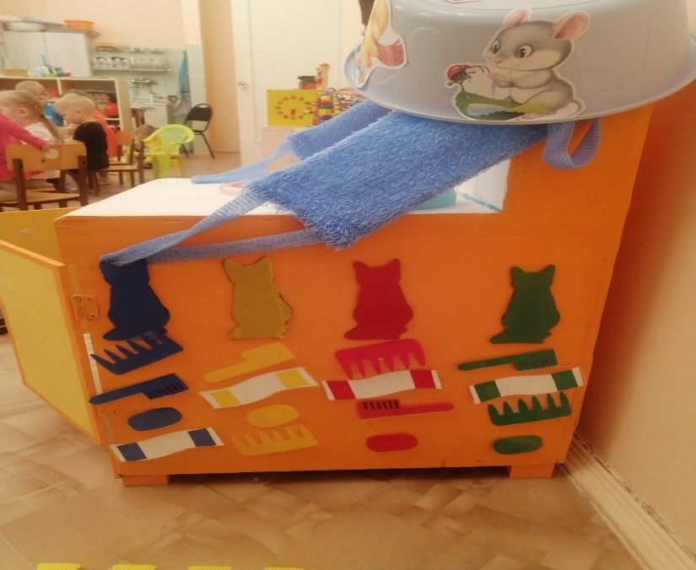 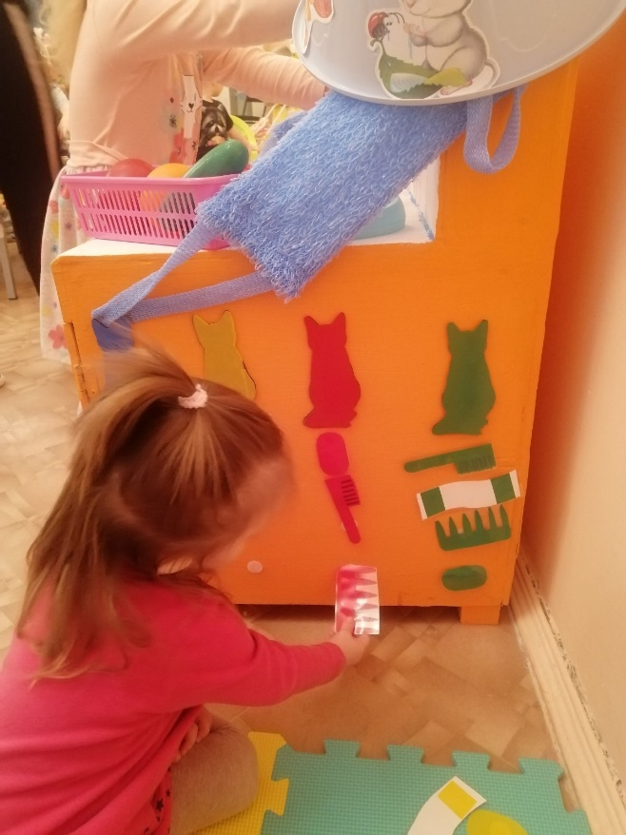Открываем дверцу шкафа – и там детей ждет маленький сюрприз в виде игры “Это что и для чего”.
Задачи: 1. Формировать у детей культурно - гигиенические навыки, представление о назначении каждого предмета гигиены.
2. Развивать умение подбирать картинки по смыслу.
3.Воспитывать у детей желание выглядеть чистыми, аккуратными и опрятными.

Мы с ребятами подбираем нужный предмет гигиены к картинке. Для поддержания интереса детей можно периодически менять игры.
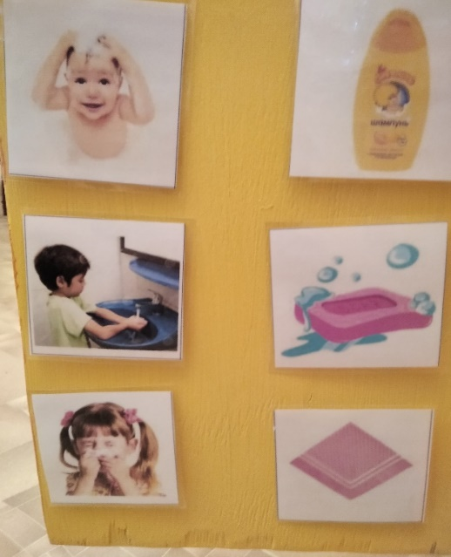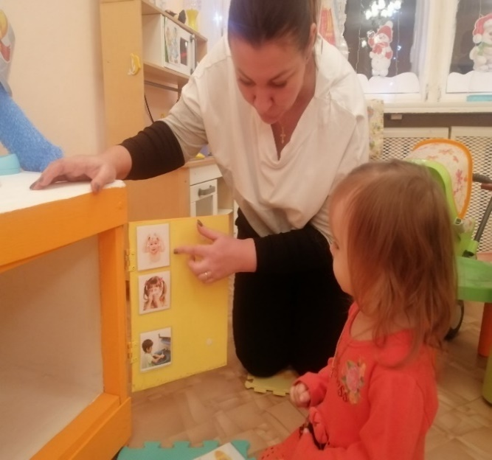
В нашем шкафчике хранятся различные игры (“Цветные расчески с прищепками”, “Учимся чистить зубы”, разрезные картинки и т.д.)
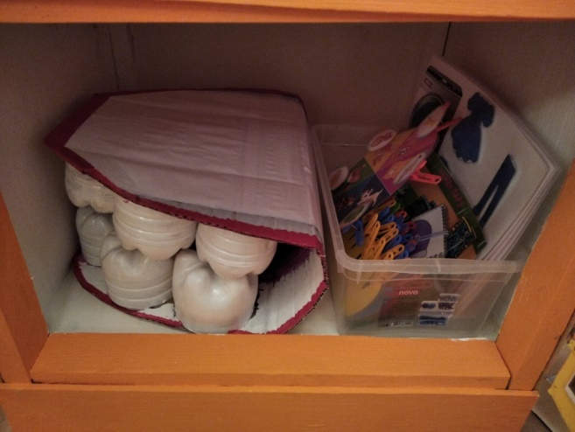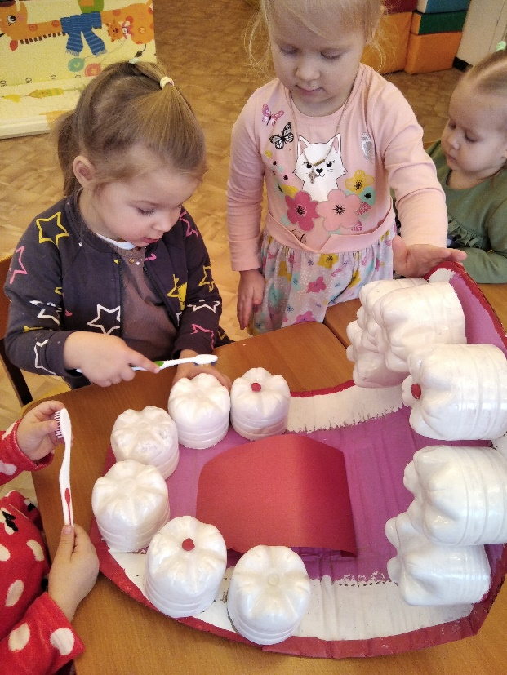

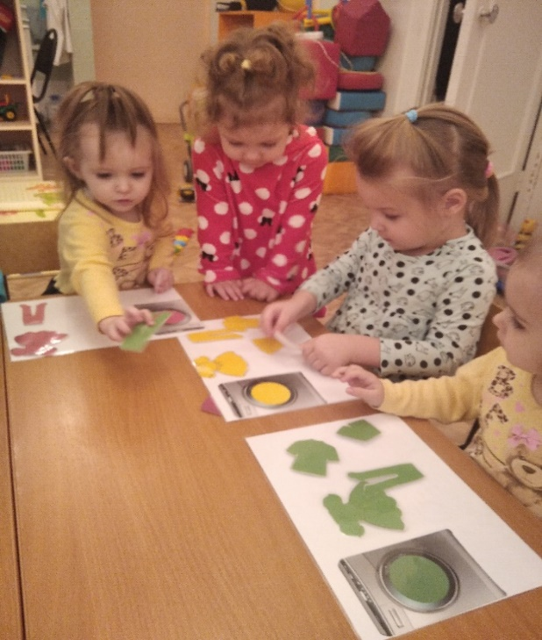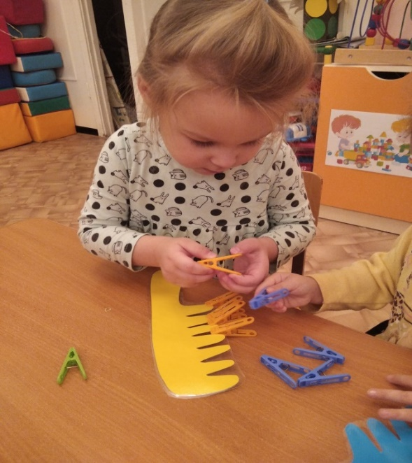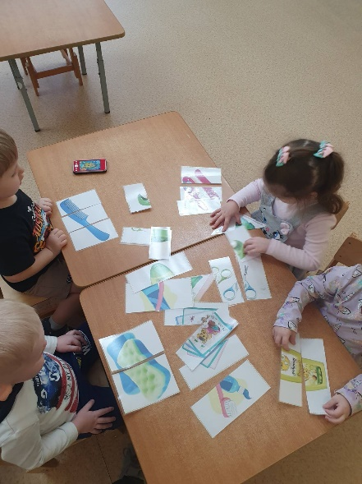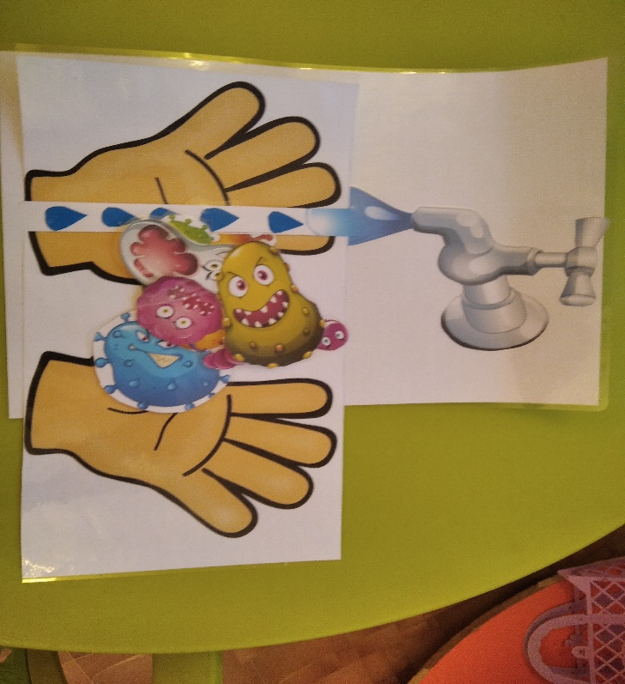
- В результате были созданы условия для овладения детьми культурно-гигиеническими навыками.
- Сформированы начальные представления о ценности здоровья, потребности в соблюдении гигиены и опрятности.
- Развиты умения самостоятельно применять полученные навыки в повседневной жизни.
- Получены навыки позитивного общения, эмоциональной отзывчивости.

Данное пособие эффективно используется в организации образовательной деятельности в речевом, познавательном и художественно-эстетическом развитии дошкольников.

